**桃園市立大有國民中學110學年度第二學期第二次評量試卷**

|  |  |  |  |  |  |  |  |  |  |
| --- | --- | --- | --- | --- | --- | --- | --- | --- | --- |
| 年 級 | **九** | 考 試  科 目 | **數學** | | | 命 題  範 圍 | **全六冊** | 作 答  時 間 | 45分 |
| 班 級 |  | 姓 名 |  | 座 號 |  | 分 數 |  | | |

一、選擇題 : (每題4分，共100分)

**1. ( ) 計算 ? [B1 四則運算]**

**(A) (B) (C) (D)**

**2. ( ) 若 、，則下列哪一個敘述正確 ? [B3 平方根]**

**(A) A、B 是同類方根 (B)**

**(C) (D)**

**3. ( ) 180 和 126 最小公倍數為 ，則 ？ [B1 因數倍數]**

**(A) 5 (B) 6 (C) 8 (D) 7**

**4. ( ) 解一元一次不等式，得其解的範圍為何？ [B2 不等式]**

**(A) (B) (C) (D)**

**5. ( ) 若 有相同的解 ，則 在那一個象限 ?**

**(A) 第一象限 [B4 一元二次方程式]**

**(B) 第二象限**

**(C) 第三象限**

**(D) 第四象限**

**6. ( ) 已知二元一次聯立方程式 的解為 ，則 ? [B2 聯立方程式]**

**(A) 1 (B) 11 (C) 13 (D) 16**

**7. ( ) 若大有國中為了維持社團的男女比例一直都保持 15 : 17 的關係，則下列敘述何者正確 ?[B2 比例式]**

**(A) 社團男生人數與女生人數可能會相等**

**(B) 社團男生人數與女生人數永遠只差兩位**

**(C) 若社團轉走30位男生為了保持比例，則應該淘汰34位女性。**

**(D) 若社團加入17位男生為了保持比例，則應該加入15位女性。**

**8. ( ) 以及 皆為等差數列，則**

**(A) 4 (B) 3 (C) 2 (D) 1**

**9. ( ) 已知甲、乙兩班的學生人數相同，下圖為兩班某次數學段考成績的盒狀圖。若甲班、乙班學生段考**

**成績的四分位距分別為 a、b；甲班、乙班中不及格的學生人數分別為c、d，則下列**

**的大小關係，何者正確？ [B6 統計圖表]**

1. 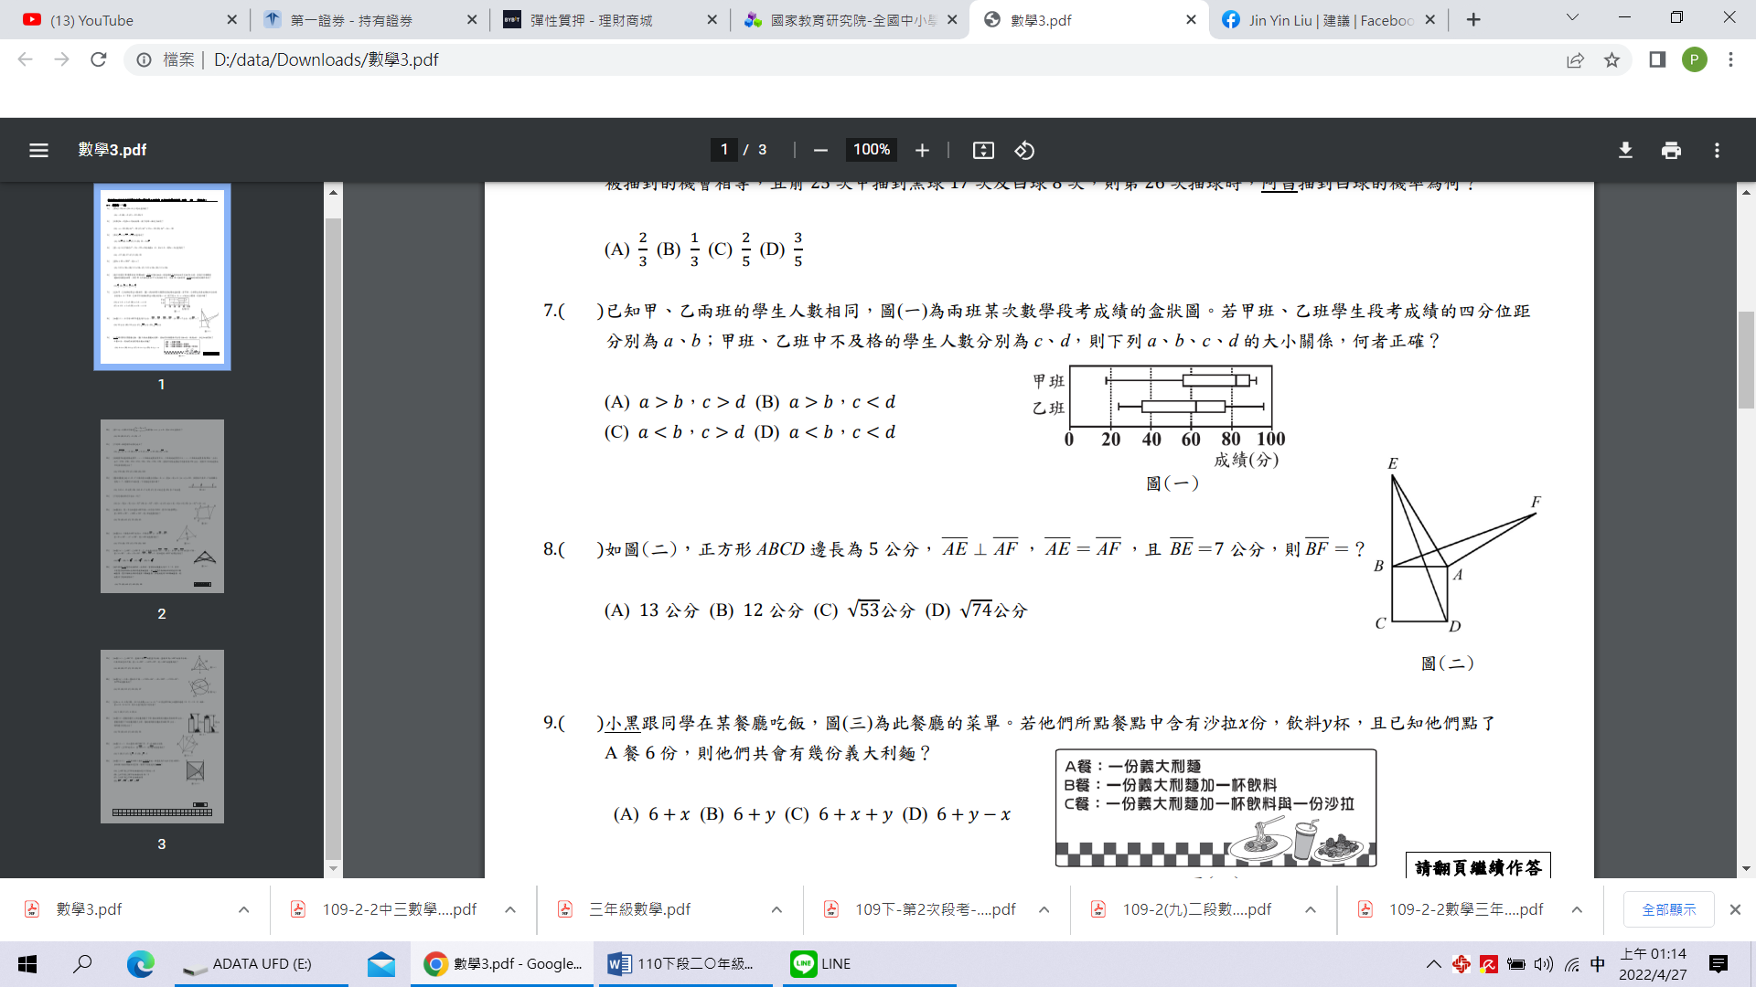 **(B)**

**(C) (D)**

**10. ( ) 冠霖做多項式的除法，並以 表示其各項係數，若其中直式除法過程如下，則**

**? [B4 多項式]**

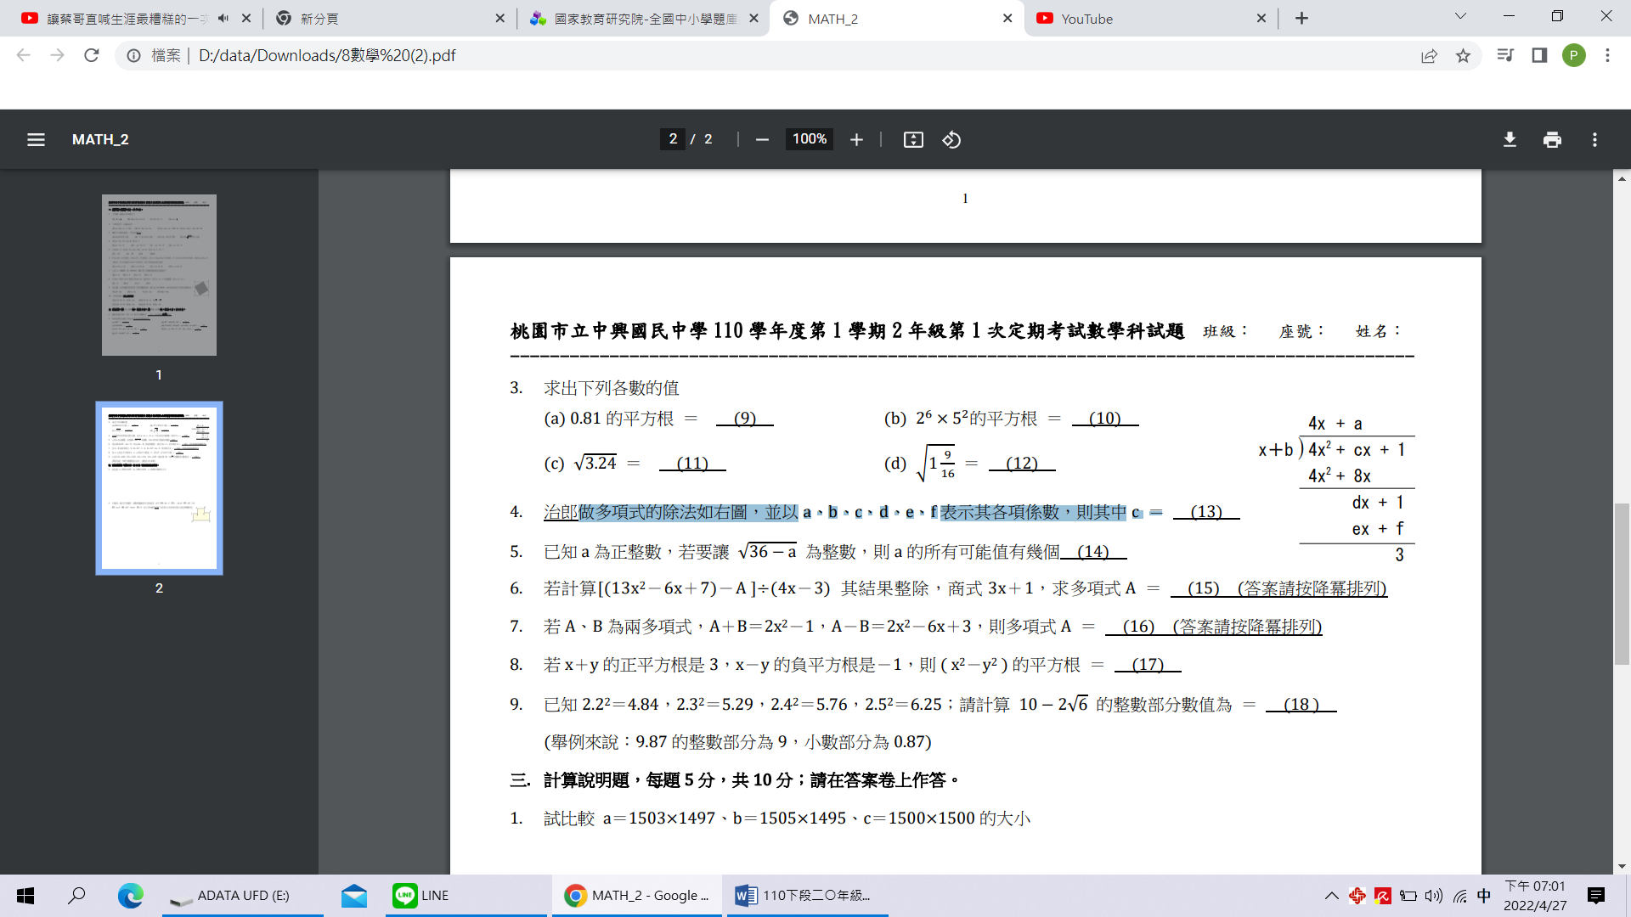 **(A) 9 (B) 8 (C) 7 (D) 6**

**11. ( ) 如右圖，冠霖同學將四個三角形不重疊拼成一個邊長為 5 的正方形ABED， 且四個三角形間無任**

**何空隙，請問下列敘述何者有誤？ [B4 三角形相似]**

 **(A) 的面積和是正方形的一半**

**(B) 不相似**

**(C) 的面積相等**

**(D)**

**12. ( ) 已知 和 是一元二次方程式 的解，則 ? [B4 一元二次方程式]**

**(A) (B) 48 (C) (D)**

**13. ( ) 栢菖、勇廷、苡禎等3個人各在黑板上寫了一個算式如下圖，試問有幾個人是正確的？ [B3 根號]**

|  |
| --- |
| **栢菖 :** |
| **勇廷 :** |
| **苡禎 :** |

**(A) 3 (B) 2 (C) 1 (D) 0**

**14. ( ) 袋中有黃、綠、紅三種顏色的球，其中黃球比綠球多 1 顆，綠球比紅球多2顆。設綠球有x顆，若**

**黃球和紅球共有 6顆，則依題意可列式為何？ [B1 一元一次方程式]**

**(A) (B)**

**(C) (D)**

**15. ( ) 如右圖，A、B、C、D、E、F 六個點皆在圓上，若， 則?**

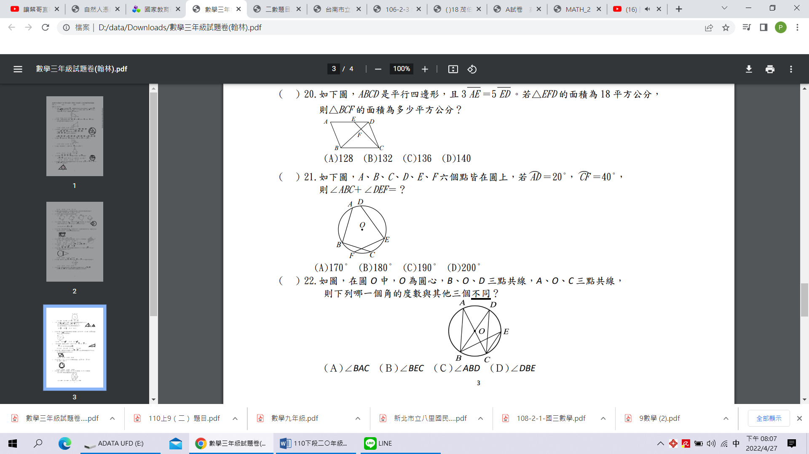 **(A) 170° (B) 180° (C) 190° (D) 200° [B5 圓]**

**16. ( ) 如右圖，直角三角形ABC中， ，則下列哪一個式子代表 的值？ [B3三角函數]**

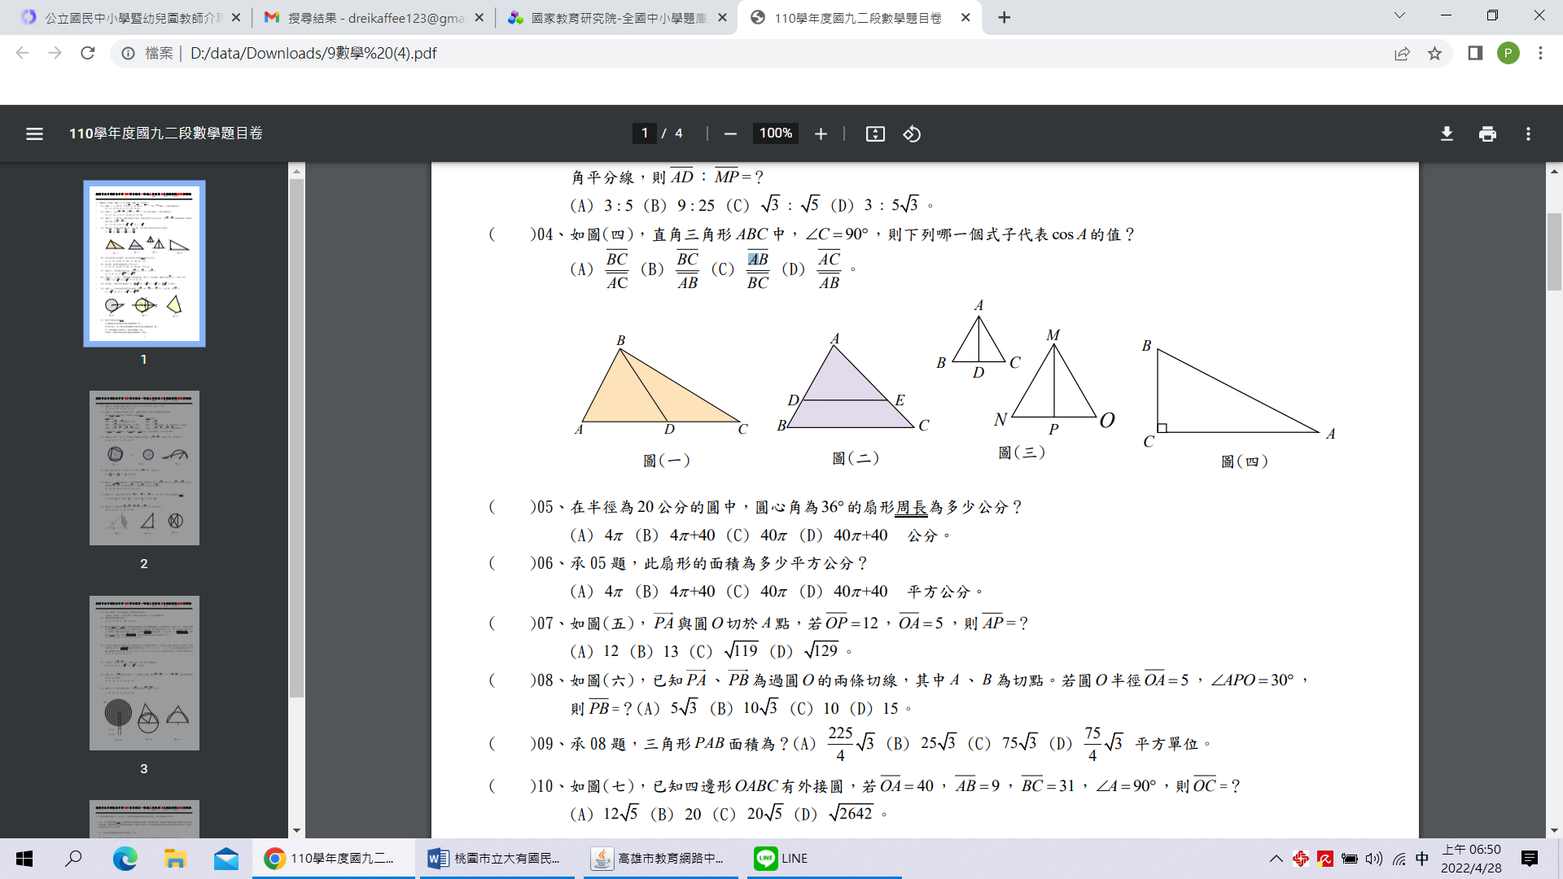 **(A) (B) (C) (D)**

17. ( ) **如右圖，二次函數的圖形與 x 軸恰交於一點，則下列何者正確? [B5 二次函數]**

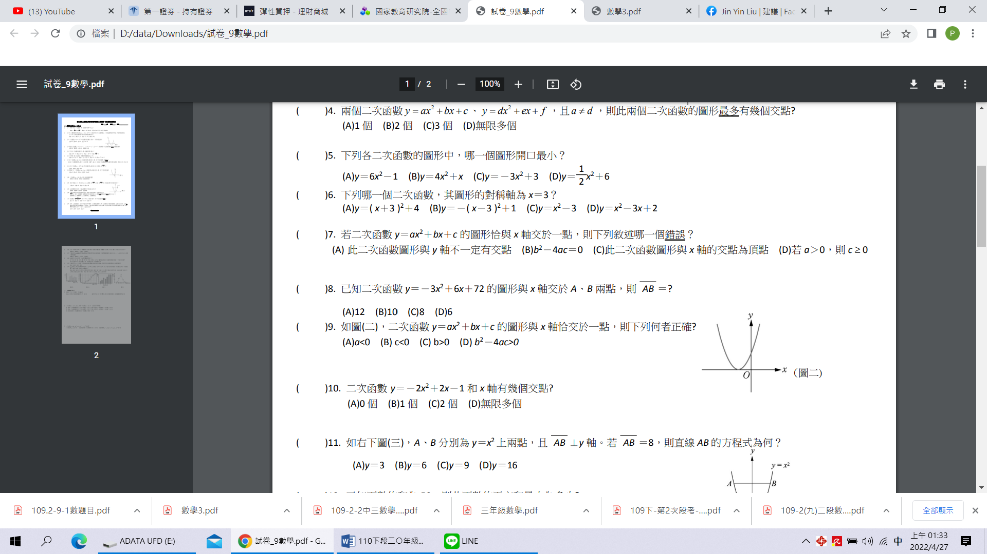**(A)**

**(B)**

**(C)**

**(D)**

18. ( ) **一副撲克牌共 52 張 (不含鬼牌)，分為黑桃、紅心、方塊、梅花 4 種花色，每種花色各有 13 張，從**

**撲克牌中任 取 1 張，則下列敘述何者錯誤？ (其中 A＝1、J＝11、Q＝12、K＝13) [B6 機率]**

**(A) 抽到的這張牌是花色是紅色的機率為 。**

**(B) 抽到的這張牌是數字 10的機率為。**

**(C) 抽到的這張牌花色不是方塊的機率為 。**

**(D) 抽到的這張牌花色是梅花且數字是 8 的機率為**

**19. ( ) 如右圖，四邊形ABCD、AEFG 均為正方形，其中E在上，且 *B*、*E*兩點不重合，並連接。根據圖**

**中標示的角，判斷下列∠1、∠2、∠3、∠4 的大小關係，何者正確？ [B4 三角形邊角關係]**

**Y3A032D-3-4-15 (A) ∠3＞∠4**

**(B) ∠3＜∠4**

**(C) ∠1＞∠2**

**(D) ∠1＜∠2**

**20. ( ) 若 a 為奇數，則下列敘述何者正確？ [B5 推理證明]**

**(A) 為奇數 (B) 為奇數 (C) 為偶數 (D) 為偶數**

**21. ( ) 智勛用方塊排了一個立體圖形，觀察並記錄其前視圖、上視圖和左視圖後去上廁所。明偉趁智勛離開後**

**，偷偷拿走了一個方塊。智勛上廁所回來後，再次檢查立體圖形的前視圖、上視圖、右視圖，結果仍一**

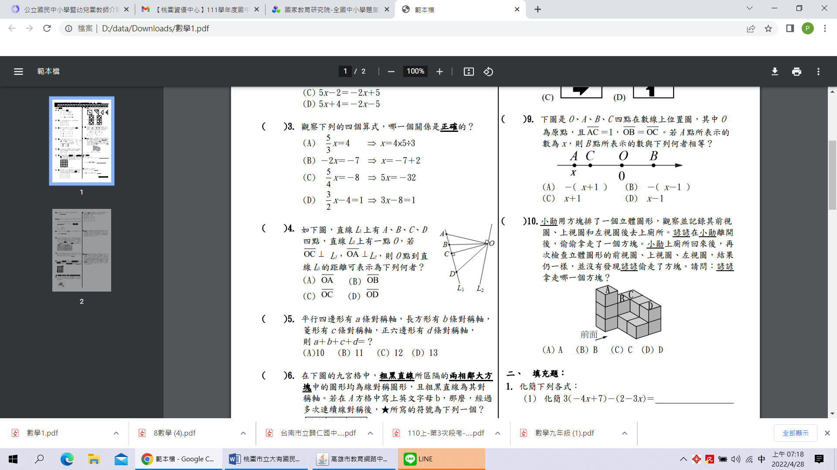 **樣，並沒有發現明偉偷走了方塊。請問：明偉拿走哪一個方塊？ [B1 三視圖]**

1. **A (B) B (C) C (D) D**

**22. ( ) 下列各選項的兩個數值 x、y，哪一個成正比？ [B2 正、反比]**

**(A) 投籃球數 x 次，命中球數 10 次，沒中次數 y 次**

**(B) 以時速 x 公里，走完 36 公里的路程需花 y 小時**

**(C) 長 x 公分，寬 y 公分且面積 40 平方公分的長方形**

**(D) x、y 是不為 0 的數，滿足**

**23. ( ) 呱吉 和 蔡哥 在數學課上，比較 兩數大小關係，以下是兩人對話，**

**請問他們的判斷方法正確嗎？ [B1 科學記號]**

**呱吉：因為指數的部分，7比6大，所以肯定是b比較大啊！**

**蔡哥：這兩個數字都含有6個零，所以一樣大啊!**

1. **只有呱吉對 (B) 只有蔡哥對 (C) 兩人皆對 (D) 兩人皆錯**

**24. ( ) 在坐標平面上有一直線 分別與 𝑥、𝑦 軸相交於A、B兩點，若O為原點，則**

**的內心坐標？ [B5 三心]**

**(A) (3, −3) (B) (−3, −3) (C) (3, 3) (D) (2.5, −2.5)**

**25.( ) 如右圖，兩個正方形 重疊的情形，其中 點在 上，若兩正方形面**

**積分別為 ，則灰色三角形的面積為何？ [B5 相似形]**

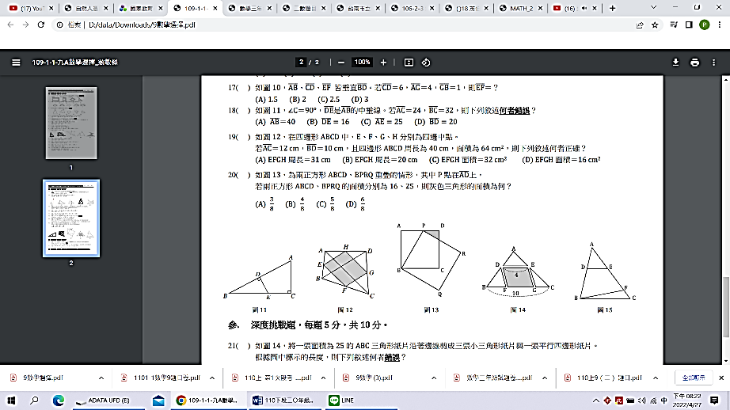 **(A) (B) (C) (D)**

*